Сценарий «Праздник маме посвящается…»

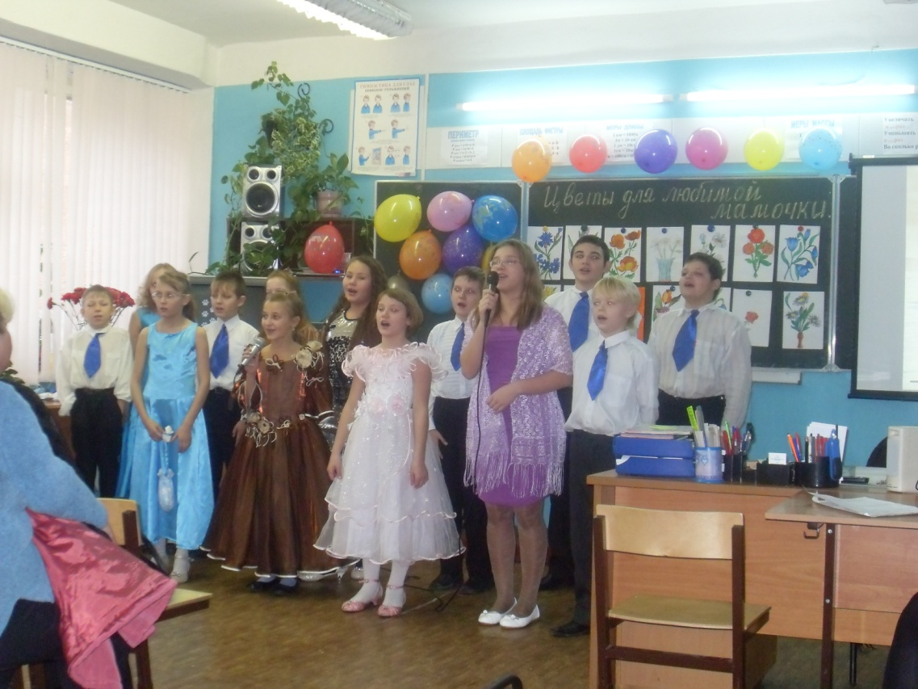

Сценарий праздника «Маме посвящается… » слайд № 1

Воспитатель «МОУ Волоколамской школы-интернат основного общего образования» Логинова Снежана Викторовна.

Цель мероприятия: воспитывать у учащихся любовь и глубокое уважение к матери, способствовать созданию благоприятного климата в коллективе, формировать человека, обладающего активной нравственностью, способствовать объединению коллектива родителей.

Ход мероприятия
Учитель. Добрый день всем собравшимся в этом классе. Наш сегодняшний праздник мы решили посвятить самым дорогим для нас на свете людям- нашим мамам. 27 ноября вся наша страна отмечает праздник – День Матери.
Сегодня на целом свете праздник большой и светлый.
Слушайте, мамы, слушайте – Вас поздравляют дети!
Песня про маму, поют дети.
1 ведущий Той, кто жизнь дарует и тепло,
Звенящее в напеве колыбельном,
Той, кто нас в терпенье беспредельном
Растит, лелеет, ставит на крыло.

2 ведущий
Сделать на свете многое сможем –
В глубинах морских и в космических тоже;
К тундре придём и к пустыням горячим,
Даже погоду переиначим!
Дел и дорог будет в жизни немало…
Спросим себя: ну а где их начало?
Вот он ответ наш, правильный самый:
Все, ЧЕМ ЖИВЕМ, НАЧИНАЕТСЯ С МАМЫ!

Просмотр видеоролика: «Молитва матери». Слайд № 2-11 (в автоматическом режиме)
Вы, конечно, не помните самую первую встречу с мамой. Как она обрадовалась, когда увидела вас! Как счастливо светились ее глаза! На вашей ручке был привязан номерок из пленки. На нем были написаны фамилия, число, месяц, год и время вашего рождения, ваш вес.
Тогда ваша мамочка первый раз взглянула на свое го малыша - и поняла, что ее ребенок - самый лучший, самый красивый и самый любимый. Сейчас вы подросли, но мама любит вас все так же крепко и нежно. Мамы будут любить вас ровно столько, сколько будут жить на свете - помните об этом всегда! И сколько бы вам не было лет - 5 или 50, вам всегда будет нужна мама, ее ласка, ее взгляд. И чем больше ваша любовь к маме, тем радостнее и светлее жизнь!

Учитель: В начале учебного года мы редко вспоминаем о семейных ценностях. Собирая выросшее за лето чадо в школу, мы потихоньку забываем прелести моря и солнца, готовимся к долгим зимним вечерам. А что может украсить такой вечер? ( Слайд № 12) Естественно, пылающий семейный очаг.…Тот самый, который философ Сантана назвал «одним из шедевров природы», украсить который, по-настоящему, может только мама.
Песня "Мама" из репертуара Ю. Началовой
Автор текста - Началов В., композитор - Началов В.
Бывает утро так туманно
Бывает тёмным день как ночь
Но промелькнёт в сознанье мама
Она сумеет мне помочь
И сразу солнце ярче светит
Как вспомнишь милые черты
Как хорошо, что есть на свете
Очаг тепла и доброты
Как хорошо, что есть на свете
Очаг тепла и доброты
Порой так хочется под вечер
Поговорить с тобой в тиши
Но мимолётны наши встречи
Мы всё спешим
Мы всё спешим
Но мимолётны наши встречи
Мы всё спешим
Мы всё спешим
Я знаю жизнь прожить непросто
Но об одном мечта моя
Чтоб никогда не видеть слёзы
В твоих глазах любимая
Чтоб никогда не видеть слёзы
В твоих глазах любимая
И сразу солнце ярче светит
Как вспомнишь милые черты
Как хорошо, что есть на свете
Очаг тепла и доброты
Как хорошо, что есть на свете
Очаг тепла и доброты

Слайд № 13
1 ведущий Слово "мама" - особое слово. Оно рождается вместе с нами,
сопровождает нас в зрелые годы, с ним мы уходим из жизни. Не случайно, что ребенок, еще не умеющий говорить, раньше других слов произносит слово "ма-ма".

Слайд № 14
Есть самое важное слово на свете:
Его произносят в младенчестве дети,
Его вспоминают в разлуке и муке –
“Мама”! (щелчок)
Пускай наши чувства наружу –
Ты греешь, как, солнце, и в дождик, и в стужу.
Всё могут твои материнские руки –
Мама! (щелчок)
В долгу пред тобою мы будем извечно,
За всё благодарны тебе бесконечно.
Будь самой счастливой, любимою самой –
Мама!
Слайд № 15 Как сияющее солнце своими лучами согревает всё живое, так и мать своей любовью греет ребёнка. В этом смысл её жизни. Любовь к малышу для неё так же естественна, как цветение яблони весной. Недаром многие взрослые люди всю жизнь вспоминают материнские руки, её ласковые, нежные глаза.
Есть в природе знак святой и вещий,
Ярко обозначенный в веках.
Самая прекрасная из женщин –
Женщина с ребёнком на руках!
Пусть ей вечно солнце рукоплещет,
Так она и будет жить в веках,
Самая прекрасная из женщин –
Женщина с ребёнком на руках!

Маленький зайчонок улыбнулся маме:
Я тебя люблю вот так! – и развел руками.
А вот как я тебя люблю! – мать ему сказала,
Развела руками и тоже показала.
- Это очень много, - прошептал зайчишка,
- Это очень, очень много, много, но не слишком.
- Видишь, дерево растет, возле речки прямо?
Я тебя люблю вот так! – понимаешь, мама.
А у мамы на руках видно всю долину.
- Вот как я тебя люблю! – мать сказала сыну.
Так прошел весёлый день, в час, когда смеркалось,
Желто-белая луна в небе показалась.
Ночью детям нужно спать даже в нашей сказке.
Зайчик маме прошептал, закрывая глазки:
- От земли и до луны, а потом обратно –
Вот как я тебя люблю! Разве не понятно?..
Подоткнув со всех сторон зайке одеяло,
Тихо-тихо перед сном мама прошептала:
- Это очень-очень много, это так приятно,
Когда любят до луны, а потом обратно!

Слайд № 16
Учитель Как часто мы говорим своим мамам теплые и нежные слова?

Давайте мы вместе признаемся в любви женщине, которая
дала нам жизнь, которая всегда рядом с нами, в горе и в радости.
Песня « Мама и жизнь подарила…»

Слайд № 19
Учитель. В нашем классе учатся дети из многодетных семей. Честь и хвала, слава и почёт их мамам: Булкакова Ирина Александровна, Комарова Екатерина Анатольевна, Алексеева Юлия Валерьевна.

Ученик. Люблю тебя, мама
За что, я не знаю.
Наверно, за то, что
Дышу и мечтаю.
И радуюсь солнцу,
И светлому дню –
За это тебя я,
Родная, люблю.
За небо, за ветер,
За воздух вокруг.
Люблю тебя, мама,
Ты – лучший мой друг.
Также в нашем классе учится девочка из приёмной семьи, низкий поклон Винокуровой Галине Борисовне.
«Песенка мамонтёнка»
1 ведущий Какими бы взрослыми ни вырастали дети, для мам они всегда останутся детьми. И волнуются за взрослых своих чад мамы нисколько не меньше, чем тогда, когда качали их в колыбели. Да, родители на наших глазах стареют, мамы становятся бабушками.
: У ваших пап и мам тоже есть мама- ваша бабушка.
- Какими ласковыми словами вы называете свою бабушку?
(бабушка, бабуленька. бабулечка….)
Наши бабушки не только ласковые, умелые ,они ещё и очень , очень заботливые.
Многие любят встречать своих внуков у школы, провожать до дома, Они даже готовят уроки вместе с внуками. И конечно всегда радуются успехам в учебе.

Две бабушки на лавочке
Сидели на пригорочке.
Рассказывали бабушки:
« У нас одни «Пятёрочки»!
Друг друга поздравляли,
Друг другу жали руки!
Хотя диктант писали
Не бабушки , а внуки.
Песня «Бабушки-старушки»

Очень бабушку мою-
Маму мамину люблю.
У неё морщинок много.
А на лбу седая прядь
Так и хочется потрогать,
а потом поцеловать!

Как испечь большой пирог?
Как связать цветной носок?
Кто даст правильный совет?
Догадались или нет?
Нету бабушки родней,
Поцелую ее скорей!

Слайд № 20
Учитель. Цените своих матерей, дарите им минуты радости, будьте заботливы и всегда помните, что мы все перед ними в неоплатном долгу.
Неоплатен наш долг перед мамами. Давайте помнить об этом! Пусть не только в праздники, но и в будни, мамы, которые дарят детям любовь, добро, нежность и ласку, чувствуют нашу заботу о них, нашу преданную любовь. Спасибо вам Мамы! И пусть каждой из вас чаще говорят теплые слова ваши любимые дети! Пусть на их лицах светится улыбка и радостные искорки сверкают в глазах, когда вы вместе!
Просмотр видеоклипа "Наши мамы" (На основе фотографий детей и родителей класса)

